23ème EDITION DU CHALLENGE J. DURON

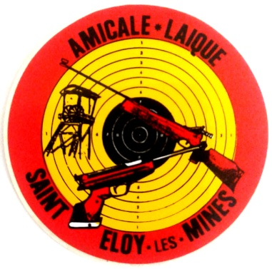Les 18-19-20 et

25-26-27 Octobre 2019

**ORGANISE PAR :**

LA SECTION TIR DE L’AMICALE LAIQUE

DE SAINT ELOY-LES-MINES

(Stand place de l’hôtel de ville)

|  |  |
| --- | --- |
| **Horaires des séries** | |
| **Les vendredis  18 & 25/10** | **15h45/17h30** |
| **17h45-19h30** |
| **Les samedis 19 & 26/10** | **8h45/10h30** |
| **10h45/12h30** |
| **13h45/15h30** |
| **15h45/17h30** |
| **17h45/19h30** |
| **Le dimanche  20/10** | **10h00/11h45** |
| **13h45/15h30** |
| **15h45/17h30** |
| **Le dimanche 27/10** | **10h00/11h45** |
| **13h30/15h15** |
| **15h30/17h15** |
| **Remises des prix au stand de tir le dimanche 27/10 à 17h30** | |

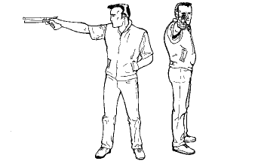

***Pistolet 10 m***

***((60 plombs (10 €))***

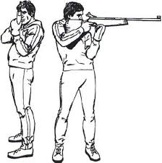

***Carabine 10 m***

***((60 plombs (10 €))***

Ecole de tir 30 plombs (6 €) / M**F&G** et D3 40 plombs (8 €)

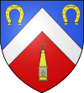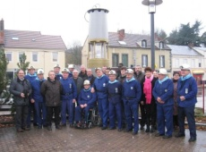 Les 15 minutes de préparation d’essai sont incluses dans les horaires des séries

***Pizzeria à 2 pas***

***Stand ouvert le midi***